Harian | : | Mercusuar | Kasubaud  Sulteng I
Hari, tanggal | : | Senin, 24 Oktober 2011
Keterangan | : | Halaman 4 Kolom 2-3
Entitas | : | Kota Palu

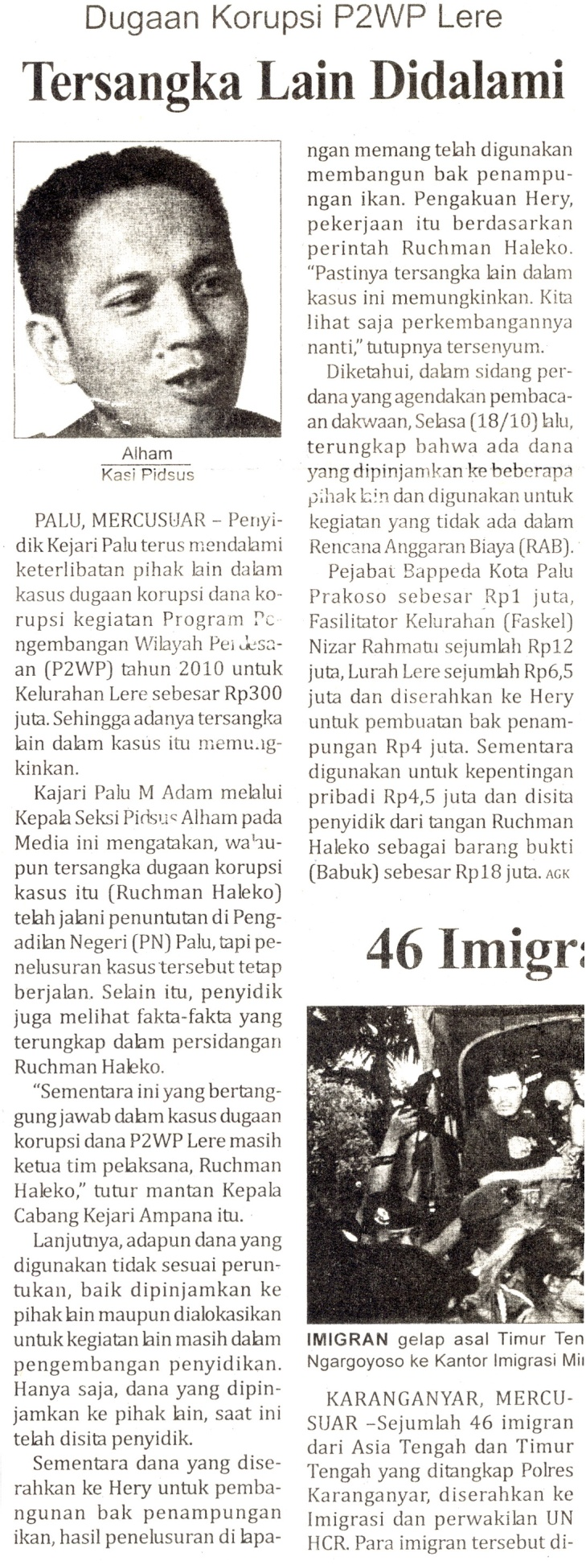

Penyidik Kejari Palu terus mendalami keterlibatan pihak lain dalam kasus dugaan korupsi dana korupsi kegiatan Program Pengembangan Wilayah Pedesaan (P2WP) tahun 2010 untuk Kelurahan Lere sebesar Rp 300 juta. Sehingga adanya tersangka lain dalam kasus itu. Kejari Palu M Adam melalui Kepala Seksi Pidsus Alham pada media ini mengatakan, walaupun tersangka dugaan korupsi kasus itu (Ruchman Haleko) telah jalani penuntutan di Pengadilan Negeri (PN) Palu.

